基隆市 107 學年度第 一 學期國民教育輔導團
□國中▉國小綜合活動學習領域/議題輔導小組
成果報告表

填表說明：
一、為回復教育部國民及學前教育署107學年度精進計畫期中檢核表，以及準備期中諮詢輔導會議(108年1月18日召開)，請各團提供辦理之成果，照片需再運用於簡報上，請提供各場次活動1-2張照片，並附註活動內容。
二、請於108年1月9日前回傳國教輔導團幹事黃靜惠老師。
繳交方式：

填表人員 |  | 袁薏晴 |  | 填表時間 |  |  | 107.12.28
成果內容說明
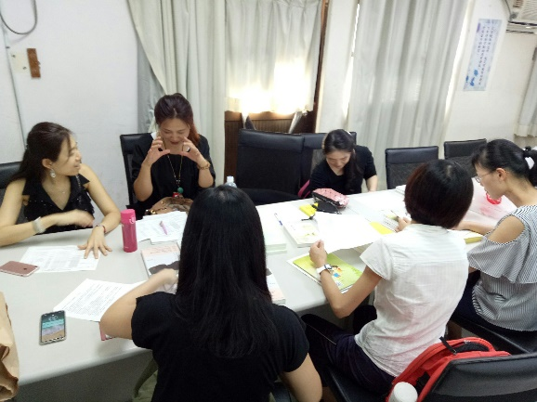 |  |  |  |  | 辦理日期：107.09.06  辦理地點：建德國小會議室  研習對象：輔導團員  實施方式：團務會議  參與人數：9人  內容簡述：透過兩週一次的團務會議分享教學與團務推動重點工作
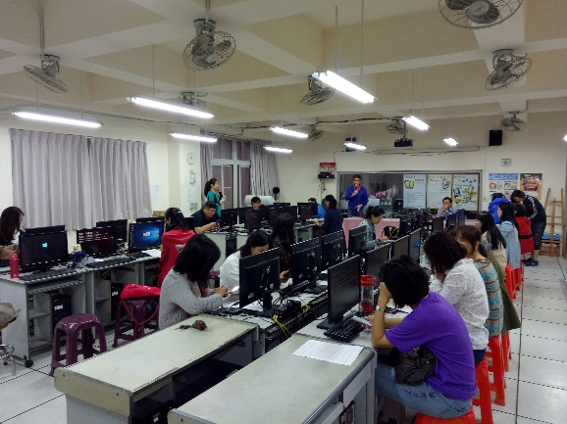 |  |  |  |  | 辦理日期：107.10.17  辦理地點：中和國小  研習對象：中和國小電腦教室  實施方式：講座分享  參與人數：22人  內容簡述：辦理中山區巡迴輔導，進行12年國教素養導向課程宣講
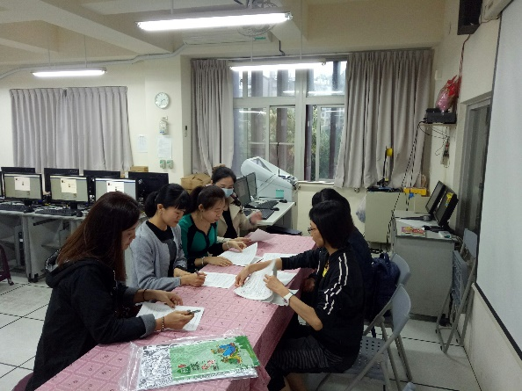 |  |  |  |  | 辦理日期：107.10.25  辦理地點：建德國小電腦教室  研習對象：輔導團員  實施方式：團務會議  參與人數：9人  內容簡述：透過兩週一次的團務會議分享教學與團務推動重點工作
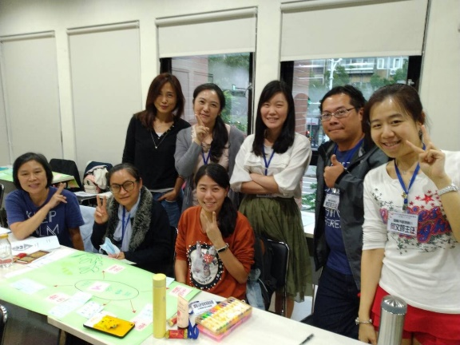 |  |  |  |  | 辦理日期：107.10.28  辦理地點：師範大學  研習對象：北區輔導團員  實施方式：縣市交流活動  參與人數：約100人  內容簡述：央團辦理戶外教育課程宣講，透過縣市共作工作坊，進行課程產出
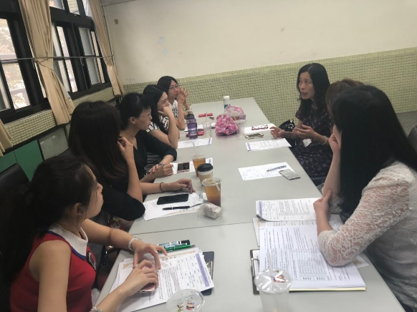 |  |  |  |  | 辦理日期：107.10.25  辦理地點：基隆市建德國小會議室  研習對象：輔導團員  實施方式：學習共同體-備課工作坊  參與人數：12人  內容簡述：邀請北市小綜團領召黃維瑜校長蒞臨與輔導團員進行課程共備。
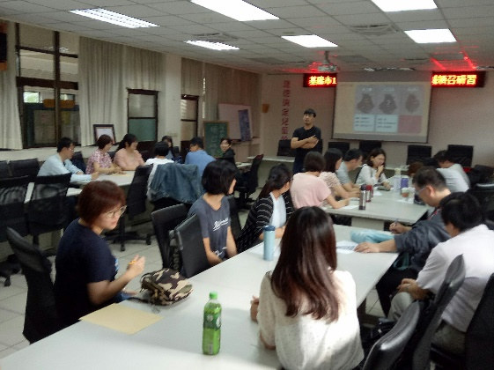 |  |  |  |  | 辦理日期：107.11.07  辦理地點：基隆市建德國小會議室  研習對象：全市綜合活動領召  實施方式：講師分享與互動  參與人數：38人  內容簡述：透過遊戲互動密是逃脫的闖關教學設計，引導本市各校領域召集人思考素養導向教學活動。
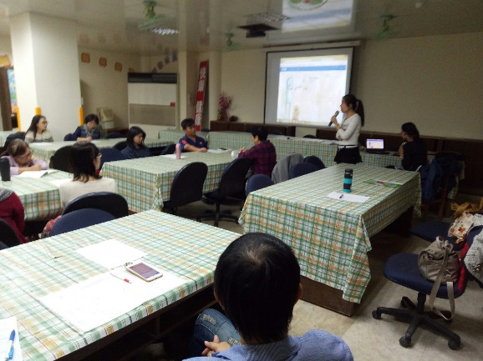 |  |  |  |  | 辦理日期：107.11.14  辦理地點：南榮國小  研習對象：南榮國小會議室  實施方式：講座分享  參與人數：18人  內容簡述：辦理仁愛、中正區巡迴輔導，進行12年國教素養導向課程宣講
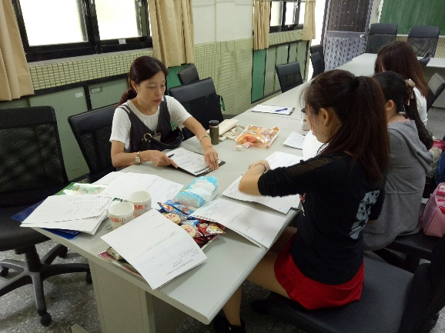 |  |  |  |  | 辦理日期：107.11.29  辦理地點：基隆市建德國小會議室  研習對象：輔導團員  實施方式：學習共同體-觀課、議課工作坊  參與人數：12人  內容簡述：邀請北市小綜團領召黃維瑜校長蒞臨與輔導團員進行觀課與議課。
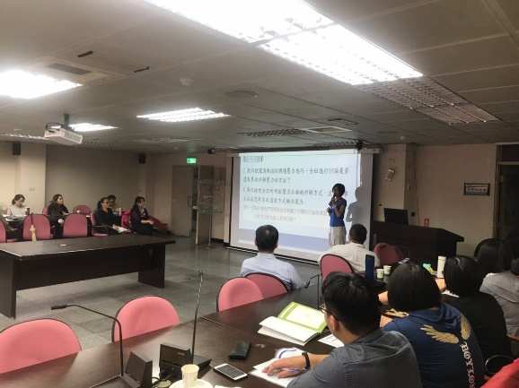 |  |  |  |  | 辦理日期：107.12.05  辦理地點：暖暖研習中心  研習對象：本市各國小教師  實施方式：講座分享  參與人數：28人  內容簡述：本事LST生活技能課程教學分享與實作，透過團員教學分享帶領本市教師更加了解課程運作
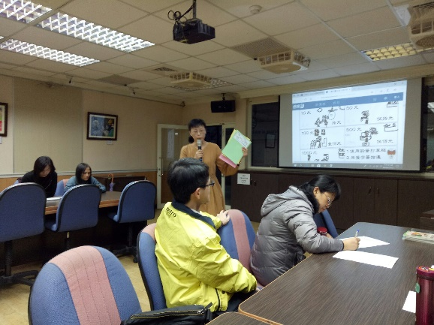 |  |  |  |  | 辦理日期：107.12.12  辦理地點：長興國小  研習對象：長興國小會議室  實施方式：講座分享  參與人數：13人  內容簡述：辦理七堵區巡迴輔導，進行12年國教素養導向課程宣講
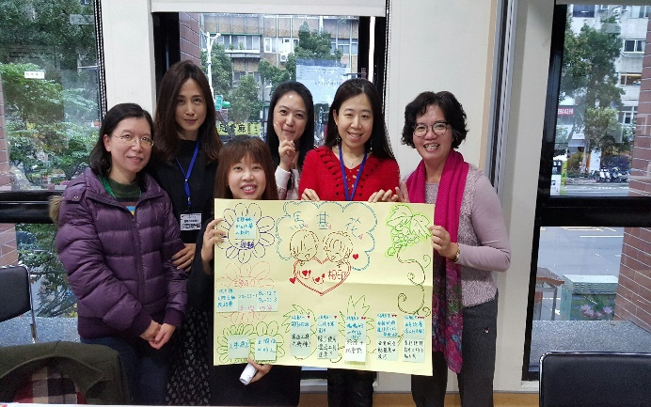 |  |  |  |  | 辦理日期：107.12.14  辦理地點：師範大學  研習對象：北區輔導團員  實施方式：縣市交流活動  參與人數：約100人  內容簡述：央團辦理跨縣市共作工作坊，進行縣市交流及課程產出
總 結
核定經費 | 60,000 |  | 已執行經費 |  | 32920 | 執行率 | 55%
計畫場次 | 8場次 |  | 實施場次 |  | 8場次 | 執行率 | 100%
滿意度 | 滿意度達80％以上（ 8 ）場次  滿意度未達80％以上（ 0 ）場次
展望  與  建議 | - 透過定期召開團務社群會議，凝聚團員向心力，達成共識，提昇輔導團功能。  - 藉由參訪外縣市學校與教師教學，進行實際觀課與議課的練習，吸收教學經驗與方法，融入綜合活動課程。  - 強化各校領域召集人運用素養導向教學策略於課程的實踐能力。  - 巡迴輔導前了解各校於本領域教學實施現況與教師疑難與需求，強化教師共同備課與議課能力。達到分區交流與資源共享，共好目標。  - 結合本市教師及輔導團員將所想轉化為具體教案及教材產出。  - 輔導團員及本市有興趣的教師透過「學習共同體」的方式。強化輔導員之間共同觀課、議課與備課能力。
表格視需要自行延伸。

